סדר הדלקת נרות חנוכה

סדר הדלקת נרות חנוכה
א איפה מדליקים את נרות חנוכה?
- בזמן המשנה והגמרא היו מדליקים נרות חנוכה בְּפֶתַח הַסָּמוּךְ לִרְשׁוּת הָרַבִּים, זאת אומרת בפתח הבית במקום שכל הָעוֹבֵר בָּרְחוֹב יוכל לִרְאוֹתָם. בזמן הַגָּלוּת הגויים לא אִפְשְׁרוּ לנו לְהַדְלִיק נֵרוֹת חנוכה בַּחוּץ ולכן נהגו לְהַדְלִיק נֵרוֹת בְּתוֹךְ הַבַּיִת.
- היום, ברוך השם אפשר להדליק נרות חנוכה בחוץ בלי שום חשש, ולכן יש מְדַקְדְּקִים בְּמִצְווֹת שֶׁנּוֹהֲגִים להדליק בחוץ.1 מי שמדליק בחוץ צריך לְהַקְפִּיד להדליק את הנרות במקום שבו לא יִכָּבוּ בְּקַלּוּת בָּרוּחַ.
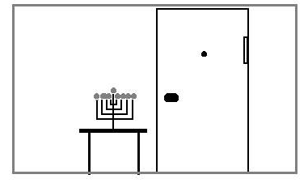
- אנחנו מדליקים את נרות חנוכה בְּצַד שְׂמֹאל של הַפֶּתַח, כדי שנהיה מֻקָּפִים במצוות, נרות חנוכה משמאל ומזוזה מימין.

מזוזה בצד ימין ונרות חנוכה מצד שמאל ←

ב מהו סדר הדלקת הנרות?
יש כמה מנהגים בסדר הַהַדְלָקָה,2 אבל המנהג הַנָּפוֹץ בְּיוֹתֵר הוא לשים את הַנֵּרוֹת בְּצַד יָמִין של הַחֲנֻכִּיָּה, וכל לילה לְהַתְחִיל את הַהַדְלָקָה בַּנֵּר שֶׁהִתְוַסֵּף, כְּלוֹמַר, בַּנֵּר הַשְּׂמָאלִי בְּיוֹתֵר של אותו הלילה.

ג אלו ברכות מברכים על נרות חנוכה?
בלילה הראשון של חנוכה מברכים שָׁלֹשׁ ברכות ובכל שאר הלילות מברכים רק שתי ברכות. בלילה הראשון מברכים "לְהַדְלִיק נֵר שֶׁל חֲנֻכָּה", "שֶׁעָשָׂה נִסִּים", ו"שֶׁהֶחֱיָנוּ". בְּנֵי עֵדוֹת הַמִּזְרָח מברכים את הברכה הראשונה בנוסח שׁוֹנֶה קְצָת, ואומרים: "לְהַדְלִיק נֵר חֲנֻכָּה". 3 בכל שאר הלילות לא מברכים שהחיינו.
מיד אחרי הברכה מדליקים את הנרות, ואסור להפסיק בדיבור בין הברכות להדלקת הנר הראשון. אחרי הדלקת הנר הראשון אומרים "הַנֵּרוֹת הַלָּלוּ".

ד אסור להשתמש בנרות חנוכה:
אסור לֵהָנוֹת או לְהִשְׁתַּמֵּשׁ בנרות חנוכה. לכן אנחנו מדליקים שַׁמָּשׁ, כדי שאם אדם ישתמש באור הנר ישתמש באור הַשַּׁמָּשׁ. אסור לֵהָנוֹת גם מהנרות שמדליקים בבית הכנסת.4

ה מתי מדליקים נרות חנוכה בליל שבת?
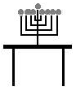
הדלקת נרות שבת מְסַמֶּנֶת את תחילת השבת ובשבת אסור להדליק נרות. לכן, בליל שבת חייבים לְהַדְלִיק נרות חנוכה לפני נרות שבת. מכיוון שמדליקים את נרות חנוכה מֻקְדָּם מֵהָרָגִיל בערב שבת, צריך לדאוג שיהיה בנר יותר שמן (או להדליק נרות ארוכים) מהרגיל, כדי שהנר לא יִכָּבֶה לפני שחוזרים מבית הכנסת.

ו מתי מדליקים נרות חנוכה במוצאי שבת?
יש מנהגים שונים בהדלקת נרות חנוכה במוצאי שבת.
לפי כל המנהגים חייבים לְהַדְלִיק נרות חנוכה לאחר צֵאת השבת, אבל יש נוהגים לְהַבְדִּיל קודם הדלקת נרות חנוכה ויש נוהגים לְהַבְדִּיל אחרי הדלקת נרות חנוכה.

מנהגי חנוכה
ז דינים קצרים וחשובים:
- נוֹהֲגִים לֶאֱכֹל מַאַכְלֵי חָלָב בַּחֲנֻכָּה, זֵכֶר לַנֵּס שֶׁנַּעֲשָׂה על ידי יְהוּדִית, שֶׁהֶאֱכִילָה מַאַכְלֵי חָלָב לָאוֹיֵב. הַמַּאֲכָלִים הִרְדִּימוּ את הַשַּׂר הָרוֹמִי וִיהוּדִית כָּרְתָה את ראשו.
- נוהגים להדליק נרות חנוכה בִּבְרָכָה בבית הַכְּנֶסֶת לפני תְּפִלַּת עַרְבִית כדי לְפַרְסֵם את הַנֵּס. לא יוצאים ידי חוֹבָה בְּהַדְלָקַת נֵרוֹת בבית הַכְּנֶסֶת, ואפילו מי שֶׁהִדְלִיק את הַנֵּרוֹת בבית הַכְּנֶסֶת חייב לַחְזֹר וּלְהַדְלִיק בַּבַּיִת בִּבְרָכָה.5
- אין לברך על חֲנֻכִּיָּה חַשְׁמַלִּית.6

מקורות-  1. הפוסקים דנו מדוע רוב אנשים לא נוהגים להדליק בחוץ בזמן הזה. עיין ערוה"ש סי' תרע"א ס"ק כ"ד, ומועדים וזמנים ח"ב סי' ק"מ.  2. סי' תרע"ו מ"ב ס"ק ט'.  3. הגר"מ אליהו שליט"א "הלכות חנוכה" סע' ז. | 4. מנהג ק"ק ספרדים ארם צובא (חלב) להדליק שני נרות כשמשים בכל לילה- דרך אר"ץ עמ' קמ"ג.  5. מי שהדליק בברכה בבית הכנסת חוזר על ברכת "להדליק נר של חנוכה", וברכת "שעשה ניסים", אבל לא על ברכת "שהחיינו." מ"ב סי' תרע"א ס"ק מ"ה.  6. שו"ת הר צבי סי' קי"ד.

מאמרי חז"ל

1. גמרא שבת כ"א:

תנו רבנן:
מצות חנוכה נר איש וביתו,
והמהדרין נר לכל אחד,
והמהדרין מן המהדרין-
בית שמאי אומרים יום ראשון מדליק שמונה מכאן ואילך פוחת והולך,
ובית הלל אומרים ביום הראשון מדליק אחת מכאן ואילך מוסיף והולך.

2. צדקה בימי החנוכה

בימי החנוכה התפתחו במשך הדורות מנהגים שונים הקשורים לצדקה. במקומות מסויימים נהגו העניים לדפוק על דלתי הנדיבים.
פרי מגדים מביא טעם לדבר- היוונים רצו לבטל מישראל את שלשת הדברים שהעולם עומד עליהם: תורה, עבודה וגמילות חסדים. בחנוכה אנו מחוייבים לחזק את שלשת הדברים האלו: תורה, על ידי לימוד תורה. עבודה, על ידי עבודה שבלב- תפילה (אנחנו מוסיפים הלל ועל הנסים כדי להודות לה'). גמילות חסדים, על ידי צדקה. מועדי השנה

3. מדוע מדליקים נרות חנוכה בפתח הבית?
מצווה מן המובחר להדליק נרות חנוכה בפתח הבית. על ידי זה האדם מוקף במצוות בשעה שנכנס ויוצא מן הבית, שהרי יש לו מזוזה מימין, ונרות חנוכה משמאל.
גם עבד עברי שאינו רוצה להשתחרר לאחר שש שנים של שעבוד, מגישים אותו אל הפתח לרצוע את אזנו.
מה הקשר בין חנוכה לריצוי אזנו של העבד ליד הפתח?
רש"י מסביר שמרצים את אוזן העבד ליד הפתח כדי לרמוז: הדלת והמזוזה היו עדים למה שאירע במצרים כאשר ה' פסח על בתי ישראל שסומנו בדם (על המשקוף ועל שתי המזוזות) והוציא את ישראל משעבוד מצרים כדי שיהיו עבדים לה' ולא עבדים לעבדים. ועכשיו עבד זה הלך וקנה אדון לעצמו- ראוי לו להרצע בפני הדלת והמזוזה (העדים).
בחנוכה, אנו מדליקים נרות חנוכה ליד הפתח כי בני ישראל גילו את רצונם להיות עבדים רק לה'. בני ישראל סרבו להשתעבד שיעבוד רוחנו לעם היווני ולכן החנוכיה עומדת בפתח אצל הדלת והמשקוף כדי להעיד גם עתה שאנחנו עבדי ה' ואיננו מקבלים עול של זרים. מועדי השנה

4. מדוע בנר חנוכה יש מהדרין ומהדרין מן המהדרין?
במצוות רבות יש אפשרות לקיים את המצווה בהידור. גם בנרות חנוכה קיימת אפשרות כזאת, אבל בנר חנוכה יש משהו נוסף- מהדרין מן המהדרין:
"תנו רבנן מצות חנוכה נר איש וביתו, והמהדרין נר לכל אחד, והמהדרין מן המהדרין- בית שמאי אומרים יום ראשון מדליק שמונה מכאן ואילך פוחת והולך, ובית הלל אומרים ביום הראשון מדליק אחת מכאן ואילך מוסיף והולך…"
מה ראו חז"ל להרבות בהידור במצוה זו? ומדוע קבעו רמה נוספת על המהדרין- מהדרין מן המהדרין?
בספר בית הלוי הסביר משום שבחנוכה עיקר הנס היה משום הידור מצוה. פך השמן שמצאו החשמונאים הכיל שמן ליום אחד. מדוע לא עשו פתילות דקות אשר עוביין שמינית ממה שרגילים היו להדליק במקדש? באופן זה היה יכול השמן להספיק לשמונה ימים.
ישראל שבאותו הדור רצו שתהיה שלהבת דולקת בהידור כבכל הימים ועשו את הפתילות עבות כרגיל, וה' עשה להם נס והשמן הספיק לשמונה ימים.

מתוך ספר חשמונאים

הקרב נגד גורגיאס
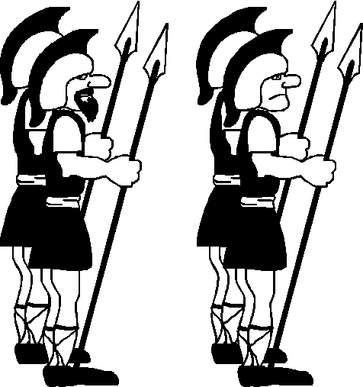
ויקח גורגיאס חמשת אלפים איש ואלף פרשים בחור, ויסע המחנה בלילה להתנפל על מחנה היהודים ולהכותם פתאום, ובני המצודה היו לו למורי דרך. וישמע יהודה וייסע הוא וגיבוריו להכות את חיל המלך אשר בעמאוס, כל עוד החיל מפוזרים מחוץ למחנה.
ויבוא גורגיאס אל מחנה יהודה בלילה, ולא מצא איש. ויחפש אותם בהרים, כי אמר בורחים הם מפנינו. וכאשר היה יום, נראה יהודה בעמק בשלושת אלפי איש, אולם מגן וחרב לא היה להם כאשר חפצו. ויראו את מחנה הגויים החזק מבוצר, ופרשים סובבים אותו, והם מלומדי מלחמה, ויאמר יהודה לאנשים אשר אתו: 'אל תיראו מהמונם ומעברתם אל תפחדו. זכרו איך נושעו אבותינו בים סוף כאשר רדף אחריהם פרעה וחילו. ועתה נקרא לשמים: אם יחפוץ בנו - יזכור ברית אבות והשמיד את המחנה הזה מפנינו היום, וידעו כל הגויים כי יש פודה ומציל לישראל'.
וישאו הנוכרים את עיניהם ויראו אותם באים לקראתם. ויצאו מן המחנה למלחמה. ויתקעו אשר עם יהודה, ויתגברו ויגפו את הגויים. וינוסו אל העמק, וכל האחרונים כולם נפלו בחרב. וירדפו אחריהם עד גזר ועד ערבות יהודה, ואשדוד ויבנה, ויפלו מהם כשלושת אלפים איש.
וישוב יהודה ויחדל מרדוף אחריהם. ויאמר לעם: "אל תחמדו את השלל, כי המלחמה לנגדנו, וגורגיאס והחיל בהר קרוב לנו. ועתה עמדו בפני אויבינו והילחמו בהם, ואחרי כן תקחו שלל וקוממיות". עוד יהודה מדבר את הדברים האלה, וירא חלק נשקף מן ההר. וירא כי ניגפו וכי שורפים את המחנה, כי העשן אשר עלה הראה את אשר נהיה. וכאשר ראו את כל אלה, וייבהלו מאוד. וכאשר ראו הגויים את מחנה יהודה בעמק נכון לקרב, ויברחו כולם אל ארץ פלישתים. ויהודה שלל ובזז את המחנה, וייקח זהב וכסף רב, ותכלת וארגמן ורכוש רב. ובשובם שרו והיללו לשמים כי טוב כי לעולם חסדו. ותהי תשועה גדולה לישראל ביום ההוא.

…ויאמר יהודה לאחיו: "הנה ניגפו אויבינו, נעלה לטהר את המקדש ולחנכהו". ויקהל כל המחנה ויעלו להר ציון. ויראו את מקדשנו שומם, והמזבח מחולל, והשערים שרופים, ובחצרות גדלים שיחים כמו ביער או כמו על אחד ההרים, והלשכות חרבות. ויקרעו את בגדיהם ויבכו בכי גדול ויעלו עפר על ראשיהם. ויפלו על פניהם ארצה…

חנוכת המקדש

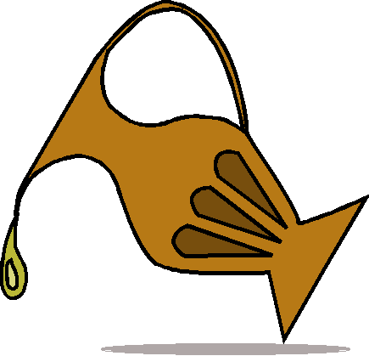
אז יפקיד יהודה אנשים להילחם עם אשר במצודה עד אשר יטהר את המקדש. ויבחר כוהנים תמימים חפצי תורה, ויטהרו את המקדש ויוציאו את אבני השיקוצים למקום טמא. וייוועצו על מזבח העולה המחולל מה לעשות בו, ותיפול להם מחשבה טובה לנתוץ אותו לבל יהיה להם למוקש, כי הגויים טימאוהו. ויתצו את המזבח, ויניחו את האבנים על הר הבית במקום ידוע, עד אשר יבוא נביא להורות עליהן.
ויקחו אבנים שלמות על פי התורה, ויבנו מזבח חדש כתבנית הראשון. ויבנו את
המקדש ואת פנים הבית, ואת החצרות קידשו. ויעשו את כלי הקודש חדשים, ויביאו
את המנורה ואת מזבח העולה והקטורת ואת השולחן להיכל. ויקטירו על המזבח
ויעלו את הנרות אשר במנורה, ויאירו בהיכל. וישימו על השולחן לחם, ויורידו את הפרוכות ויכלו את כל המעשים אשר עשו.
וישכימו בבוקר בעשרים וחמישה לחודש התשיעי, הוא חודש כסליו, בשנת מאה וארבעים ושמונה (שהיא שנת 162 לפנה"ס). ויקריבו קרבן על פי התורה על מזבח העולה החדש אשר עשו. בעת וביום אשר טימאוהו הגויים, בעצם היום ההוא חנך בשירים ובנבלים, בכינורות ובמצלתיים. וייפול כל העם על פניו, ויתפללו ויודו לשמים אשר עשה אתם טוב. ויעשו את חנוכת המזבח שמונה ימים, ויקריבו עולות…

